MRTVOLNÁ AURA
✥ 1. stupeň
✥ Vzdálenost: střední
✥ Trvání: okamžité
✥ Pomůcka: kápě
Tvé pochmurné vzezření vnáší do srdce oběti neklid a strach. Oběť utrpí tolik bodů zranění osobnosti, kolik je síla kouzla. Kouzlo účinkuje jen proti živým, člověku podobným tvorům.
NÁKAZA
✥ 1. stupeň
✥ Vzdálenost: délka paže
✥ Trvání: okamžité
✥ Pomůcka: nemocné zvíře
Dokážeš přivolávat hrůzné choroby a trýznit jimi své nepřátele. Obětí musí být člověku podobná bytost. Kouzlo na ni uvrhne chorobu o nakažlivosti odpovídající síle kouzla vynásobené třemi. Neváhej podrobně vylíčit přesnou podobu nemoci.
POSKVRNĚNÍ ✥ 1. stupeň
✥ Vzdálenost: kr
átká
✥ Trvání: okamžité
✥ Pomůcka: hnijící jídlo
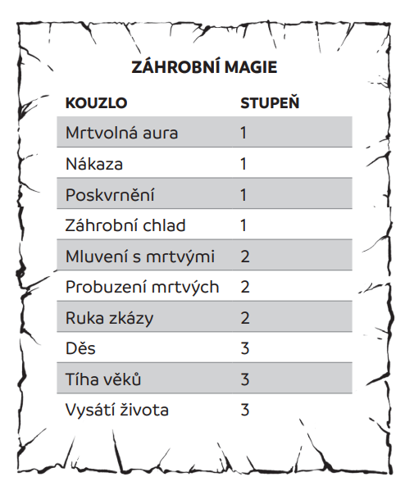
Dokážeš smrtí a rozkladem znehodnotit jídlo. Za každý stupeň síly kouzla můžeš POSKVRNIT jednu jednotku JÍDLA, aby bylo nepoživatelné. JÍDLO se změní v jed s účinností odpovídající síle kouzla vynásobené třemi.
ZÁHROBNÍ CHLAD ✥
1. stupeň
✥ Vzdálenost: délka paže
✥ Trvání: jedno kolo za každý stupeň síly kouzla
✥ Pomůcka: úlomek křišťálu Necháš do oběti proniknout neúprosný chlad smrti. Oběť se stane PODCHLAZENOU a kvůli tomu okamžitě utrpí 1 bod zranění síly a bystrosti. V každém dalším kole utrpí oběť další 1 bod zranění v obou vlastnostech, dokud v každé vlastnosti neztratí tolik bodů, kolik je síla kouzla. Na nestvůry kouzlo neúčinkuje.
MLUVENÍ S MRTVÝMI
✥ 2. stupeň
✥ Vzdálenost: krátká
✥ Trvání: jedna směna (15 minut)
✥ Pomůcka: část těla mrtvé osoby
Umíš mluvit s mrtvými. Musíš se nacházet v KRÁTKÉ vzdálenosti od místa, kde dotyčný zemřel nebo je pochován. Musíš znát jeho jméno. Potom s ním můžeš několik minut mluvit a pokládat mu jednoduché otázky. Vypravěč rozhodne, co zesnulý ví a na co odpoví. Pamatuj ale, že mrtví někdy nechtějí spolupracovat. Pokud je tělo zesnulého jakžtakž vcelku, můžeš mluvit přímo s mrtvolou. V opačném případě mrtvého uslyšíš jako přízračný hlas ve své hlavě. Na nemrtvé kouzlo neúčinkuje.
. RUKA ZKÁZY
✥ 2. stupeň
✥ Vzdálenost: krátká
✥ Trvání: okamžité
✥ Pomůcka: useknutá ruka
Tvoje kouzlo si magicky vyrve cestu k protivníkově srdci a vymáčkne z něj životní sílu. Kouzlo způsobuje tolik bodů zranění síly, kolik je síla kouzla. Utracením dalšího bodu vůle můžeš dosah prodloužit na STŘEDNÍ vzdálenost (tenhle bod vůle se nepočítá do síly kouzla). Kouzlo účinkuje jen proti živým, člověku podobným tvorům.

PROBUZENÍ MRTVÝCH
✥ 2. stupeň, rituál
✥ Vzdálenost: krátká
✥ Trvání: jeden čtvrtden
✥ Pomůcka: předmět patřící mrtvému
Hlavním úkolem záhrobní magie je probouzet mrtvé. V nejjednodušší podobě oživí tenhle rituál jedno mrtvé zvíře nebo člověku podobného tvora, z něhož se pak stane nemrtvý 1. stupně. Za každý stupeň síly kouzla nad ten první můžeš oživit jednoho dalšího nemrtvého, nebo zvýšit stupeň všech oživených nemrtvých o 1. Rituál se silou kouzla 2 tak dovede probudit dva nemrtvé 1. stupně, síla kouzla 3 oživí dva nemrtvé 2. stupně a tak dále. Nemrtvý 1. stupně nemá žádné uvažování, dokáže ale poslouchat jednoduché příkazy a používat zbraně nebo nářadí. Má stejnou sílu jako za života, obratnost sníženou o 1 (ale minimálně 1) a žádnou bystrost ani osobnost. Ponechává si dovednosti založené na síle a obratnosti. Nemrtvý 2. stupně se dá vylepšit následujícími možnostmi:
✥ Silnější. Síla se zvyšuje o 1. Při vyšších stupních síly kouzla můžeš tenhle účinek zvolit i opakovaně.
✥ Chytřejší. Nemrtvý si zachová část vlastního uvažování v podobě bystrosti, osobnosti a s nimi souvisejících dovedností. Hodnoty obou vlastností se snižují o 1 (minimum je 1). Nemrtvý dokáže odpovídat na jednoduché otázky o svém životě před smrtí i po ní, má však jen mlhavé pojetí o čase a snadno zapomíná. Poslouchá svého stvořitele a umí provádět lehce složitější úkoly.
✥ Trvanlivější. Doba trvání kouzla se prodlužuje na dvojnásobek. Při vyšších stupních síly kouzla můžeš tenhle účinek zvolit i opakovaně. Nemrtvý 3. stupně získá dva z uvedených účinků. Nemrtvý 4. stupně získá účinky tři, nemrtvý 5. stupně dostane čtyři účinky a tak dále. Všimni si, že účinky Silnější a Trvanlivější můžeš zvolit opakovaně. Pomocí PROBUZENÍ MRTVÝCH můžeš taky ovládnout „neklidné umrlce“ – bytosti, které i po smrti chodí po světě a svou smrt si neuvědomují. Víc se o nich dočteš v Příručce Vypravěče.
DĚS
✥ 3. stupeň
✥ Vzdálenost: střední
✥ Trvání: okamžité
✥ Pomůcka: lebka
Kouzlo zasévá do srdce oběti ukrutný strach. Hlavou se jí míhají výjevy toho, jak stárne a umírá. Oběť utrpí tolik bodů zranění bystrosti a osobnosti, kolik je síla kouzla. Kouzlo účinkuje jen na živé, člověku podobné tvory.
TÍHA VĚKŮ
✥ 3. stupeň
✥ Vzdálenost: délka paže
✥ Trvání: okamžité
✥ Pomůcka: skalp bílých vlasů Můžeš urychlit stárnutí jedné živé bytosti. Oběť okamžitě zestárne o 10 let za jeden stupeň síly kouzla. Pokud se v důsledku toho přenese do jiné věkové kategorie (strana 31), natrvalo ztrácí jeden bod ve vlastnosti podle svého výběru. Jakmile oběť zestárne na dvojnásobek maximálního věku dospělého (například na 100 let u lidí), zchřadne a zemře. Kouzlo neúčinkuje na elfy a nestvůry.
VYSÁTÍ ŽIVOTA
✥ 3. stupeň, rituál
✥ Vzdálenost: krátká
✥ Trvání: okamžité
✥ Pomůcka: živé zvíře
Dokážeš vysávat životní esenci z živých rostlin a zvířat kolem sebe. Získáš tolik bodů vůle, kolik je síla kouzla vynásobená dvěma. Rituál se dá provést jen v prostředí, kde roste dostatek vegetace, nefunguje tedy uvnitř budov ani na skalnatém úbočí hory. Po provedení rituálu zemřou všechna zvířata a rostliny v KRÁTKÉ vzdálenosti, tedy ve stejné zóně jako ty. Týká se to i lidí a dalších jim podobných tvorů.

